Проверочная работа по МАТЕМАТИКЕ

4 КЛАСС
Вариант 2

Инструкция по выполнению работы
На выполнение работы по математике даётся 45 минут. Работа содержит
12 заданий.
В заданиях, после которых есть поле со словом «Ответ», запиши ответ в указанном месте.
В заданиях 5 (пункт 2) и 11 нужно сделать чертёж или рисунок. В задании
10 нужно записать ответ, заполнив приведённую форму.
В заданиях, после которых есть поле со словами «Решение» и «Ответ»,
запиши решение и ответ в указанном месте.
Если ты хочешь изменить ответ, то зачеркни его и запиши рядом новый.
При выполнении работы нельзя пользоваться учебниками, рабочими тетрадями, справочниками, калькулятором.
При необходимости можно пользоваться черновиком. Записи в черновике проверяться и оцениваться не будут.
Советуем выполнять задания в том порядке, в котором они даны. Для экономии времени пропускай задание, которое не удаётся выполнить сразу, и переходи к следующему. Постарайся выполнить как можно больше заданий.
Желаем успеха!

Вычисли: 164 ⋅ 6.
1
2
3
Ответ:

Вычисли: 93 −(44 − 36)⋅ 4.
Ответ:

Покупатель купил мыло и шампунь. Рассмотри рисунок и ответь на вопрос. Сколько рублей сдачи получит покупатель с 500 рублей?
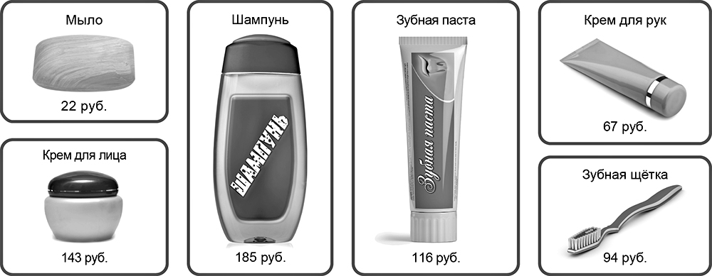

Запиши решение и ответ.
Решение.
Ответ:

В 2040 году 1 сентября — суббота. Какой день недели 30 сентября?
4
5
Ответ:

На клетчатом поле со стороной квадратной клетки 1 см изображена фигура.

1 см

- Найди периметр этой фигуры.
Ответ:

- Изобрази на рисунке выше по клеткам прямоугольник площадью 8 кв. см так, чтобы он целиком поместился в данной фигуре (не вылезал за границы).

В школьном шахматном турнире участвовало 8 человек. Каждый из участников сыграл 7 партий. В таблице показаны результаты трёх участников. Ответь на вопросы.
6

Участник | Результаты
 | победа | ничья | поражение
Катя | 7 | 0 | 0
Федя | 5 | 0 | 2
Вася | 4 | 1 | 2

- У кого из этих трёх участников было больше всего побед?
Ответ:

- Сколько всего поражений получили эти три участника?
7
Ответ:

Найди значение выражения (245 +186) ⋅13 + 63.
Ответ:

Андрей на уроке физкультуры пробежал дистанцию 3 км. За каждую из девяти первых минут Андрей пробежал по 200 м. Затем он ускорился и за каждую из оставшихся минут пробегал по 300 м. За сколько минут Андрей пробежал дистанцию 3 км?
8

Запиши решение и ответ.
Решение.
Ответ:

Новогодние украшения в коробке уложены в семь рядов. В первом ряду лежит три украшения; во втором – четыре; в третьем – снова три; в четвёртом – снова четыре и так далее.

- Сколько в коробке рядов по три украшения?
9
Ответ:

- Сколько всего украшений лежит в коробке?
Ответ:

Карина написала сочинение «Наши соседи».
10
У нас на даче есть речка, и наш посёлок прямо на берегу. К речке можно пройти через калитку мимо участка председателя дачного кооператива. Вышел из калитки — и сразу налево, тут и речка. Мы живём далеко от калитки. Наш дом найти просто — он около ворот. Сразу слева. А рядом с нами участок Варвары Петровны. У неё около дома растёт огромная старая ель. За участком Варвары Петровны строится новый дом, а напротив нового дома живёт на своей даче Павел Иванович. Он доктор, и если кто-нибудь болеет, он всех лечит.
Рядом с участком Павла Ивановича совсем маленький участок. Там домик Анны Петровны. Она очень старенькая, и ей все помогают. У неё даже воды на участке нет, поэтому ей воду носит Максим Олегович из своего колодца. Только у него на участке есть колодец. Зато рядом с домиком Анны Петровны детская площадка с качелями и песочницей. Там играет её внучка Оля. У Оли есть старшая сестра Валя — моя подруга. Только они редко приезжают. А когда приезжают, то живут не у бабушки Анны Петровны, а с папой и мамой в другом доме, тоже около ворот, но справа, а не слева, как мы. У них там новый дом и хороший сад.
Рассмотри план посёлка и, пользуясь описанием, которое дала Карина, обозначь цифрами на плане шесть участков.
  - Участок Варвары Петровны.
  - Участок, где живёт автор сочинения Карина.
  - Участок Анны Петровны.
  - Участок доктора Павла Ивановича.
  - Участок Максима Олеговича.
  - 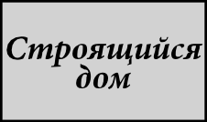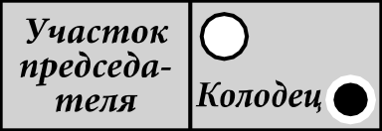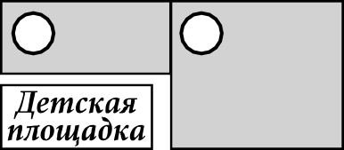Участок, куда приезжают Оля и Валя с родителями.

Водитель видит в зеркале заднего вида автомобиль, идущий сзади. Номер автомобиля тоже отражается в зеркале.
11
Какой номер у этого автомобиля, если смотреть на него не в зеркало?
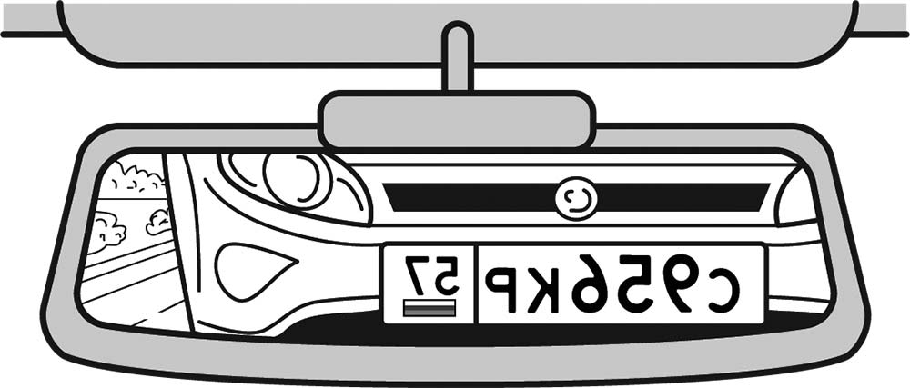
Ответ:

При записи номеров домов на улице Петровской было использовано 143 цифры. Сколько домов на этой улице? (Дома нумеруются с 1 и идут подряд, т.е. 1, 2, 3, 4 и т.д.)
12

Запиши решение и ответ.
Решение.
Ответ:

